***Уроки пенсионной грамотности***



11 ноября 2015 года МБОУ СОШ №3 приняла участие в «Едином дне пенсионной грамотности». Этим мероприятием стартует масштабная информационная кампания ПФР по повышению пенсионной и социальной грамотности среди учащейся молодежи России. В таком мероприятии приняли участие учащиеся 10а класса нашей школы.

Специально для такого урока Пенсионный фонд РФ разработал презентацию и напечатал буклеты по основам пенсионной грамотности. Это дает учащимся ответы на главные вопросы: как устроена пенсионная система России, что и когда надо делать для того, чтобы обеспечить себе достойный размер будущей пенсии. В виде схем и рисунков представлена информация об основах обязательного пенсионного страхования, механизмах преумножения будущей пенсии, примеры расчета страховой пенсии и многое другое.

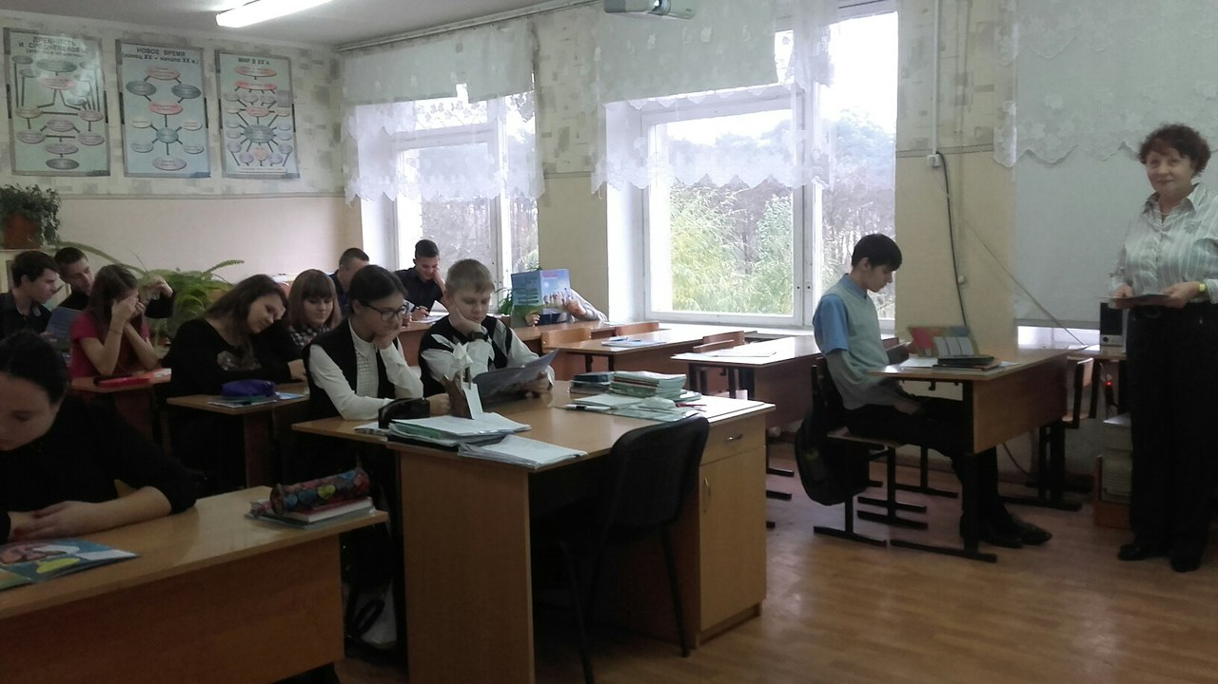

***Учащиеся 10а класса***